系统数据模型

1、概述
相关概念：
什么是基金？
如果曾经了解过股票，大概会知道茅台股票一股价格已经高达1658元，假如我们只有一千元，还想投资其他股票，将无法进行分散投资或者组合投资，也就是我们说的鸡蛋不放在一个篮子里，钱不够做这件事，这个时候基金公司就起作用了，基金经理从广大投资者那里收集巨额资金，组建投资团队，帮我们把钱投进各个股票，最后形成，基金，也就是一种金融产品。举个例子，即便我们只有一千元购买这个基金，我们的钱也将分散到十多支股票里，其中可能就有茅台。有点像团购模式（为了方便理解）。

在这个基础上，为了方便理解我们的产品，依旧要补充一些知识

基金筛选系统共有三中模式：
模式一：客户给出1-10支心仪股票
筛选步骤：
- 在市场上所有的基金中，选出包含这些心仪股票的基金，并根据包含的股票数量进行排序。
- 在第一步选出的基金中，对于包含相同数量股票的基金，根据心仪股票的占比之和从大到小进行排序，得出最终基金列表。

E.g. 客户心仪股票为a, b, c，第一步筛选得到6支含有股票a, b, c的基金（还未排序），情况如下：
基金名称 | 股票a占比 | 股票b占比 | 股票c占比 | a,b,c占比和 | 包含心仪股票的数量
基金1 | 6% | 3% | 0 | 9% | 2
基金2 | 3% | 3% | 3% | 9% | 3
基金3 | 0 | 0 | 10% | 10% | 1
基金4 | 3% | 0 | 5% | 8% | 2
基金5 | 0 | 0 | 4% | 4% | 1
基金6 | 4% | 4% | 3% | 11% | 3

最终得到的基金列表应为：
基金名称 | 股票a占比 | 股票b占比 | 股票c占比 | a,b,c占比和 | 包含心仪股票的数量
基金6 | 4% | 4% | 3% | 11% | 3
基金2 | 3% | 3% | 3% | 9% | 3
基金1 | 6% | 3% | 0 | 9% | 2
基金4 | 3% | 0 | 5% | 8% | 2
基金3 | 0 | 0 | 10% | 10% | 1
基金5 | 0 | 0 | 4% | 4% | 1

*注：
基金名称 | 股票a占比 | 股票b占比 | 股票c占比 | a,b,c占比和 | 包含心仪股票的数量
基金7 | 4% | 4% | 0% | 8% | 2
基金8 | 3% | 5% | 0% | 8% | 2
在现实中，如上表所示的现象几乎不可能出现，因为比例往往还有很多位小数，所以心仪股票的占比之和一般不会相等。如果真的出现，则这两支基金随机排序。

模式二：客户给出1-10支心仪股票以及希望在基金中所占的比例
筛选步骤：
- 在市场上所有的基金中，选出包含这些心仪股票的基金，并根据包含的股票数量进行排序。
- 在第一步选出的基金中，对于包含相同数量股票的基金，将心仪股票的占比和客户心仪占比进行对比，越接近客户心仪占比的基金排在越前，得出最终基金列表。

E.g. 客户心仪股票为a, b, c，心仪占比为a: 6%, b: 8%, c: 3% 。第一步筛选得到6支含有股票a, b, c的基金（还未排序），情况如下：
基金名称 | 股票a占比 | 股票b占比 | 股票c占比 | 实际占比和心仪占比差的绝对值之和 | 包含心仪股票的数量
基金1 | 6% | 3% | 0 | 5% | 2
基金2 | 3% | 3% | 3% | 8% | 3
基金3 | 0 | 0 | 7% | 4% | 1
基金4 | 5% | 0 | 5% | 3% | 2
基金5 | 0 | 0 | 4% | 1% | 1
基金6 | 4% | 4% | 3% | 6% | 3

最终得到的基金列表应为：
基金名称 | 股票a占比 | 股票b占比 | 股票c占比 | 实际占比和心仪占比差的绝对值之和 | 包含心仪股票的数量
基金6 | 4% | 4% | 3% | 6% | 3
基金2 | 3% | 3% | 3% | 8% | 3
基金4 | 5% | 0 | 5% | 3% | 2
基金1 | 6% | 3% | 0 | 5% | 2
基金5 | 0 | 0 | 4% | 1% | 1
基金3 | 0 | 0 | 7% | 4% | 1

模式三：客户给出1-10个心仪股票板块
筛选步骤：
- 在市场上所有的基金中，筛选出包含这些心仪板块的基金，并根据包含的板块数量进行排序。
- 在第一步筛选出的基金中，对于包含相同数量板块的基金，根据心仪板块的占比之和从大到小进行排序，得出最终基金列表。

E.g. 客户心仪板块为a, b, c，第一步筛选得到6支含有板块a, b, c的基金（还未排序），情况如下：
基金名称 | 板块a占比 | 板块b占比 | 板块c占比 | a,b,c占比和
基金1 | 6% | 3% | 0 | 9%
基金2 | 3% | 3% | 3% | 9%
基金3 | 0 | 0 | 7% | 7%
基金4 | 3% | 0 | 5% | 8%
基金5 | 0 | 0 | 4% | 4%
基金6 | 4% | 4% | 3% | 11%

最终得到的基金列表应为：
基金名称 | 板块a占比 | 板块b占比 | 板块c占比 | a,b,c占比和
基金6 | 4% | 4% | 3% | 11%
基金2 | 3% | 3% | 3% | 9%
基金1 | 6% | 3% | 0 | 9%
基金4 | 3% | 0 | 5% | 8%
基金3 | 0 | 0 | 10% | 10%
基金5 | 0 | 0 | 4% | 4%

1）基金一般披露10只股票 且每只股票有对应的比例 且一般占比一共不到100% 因为实际上他持有的股票不止十只 但是他只披露十只 我们也只操作研究十只
2）股票可以分属很多板块，比如茅台就属于白酒板块，每个板块都包含诸多股票。

2、系统概念数据模型：ER模型
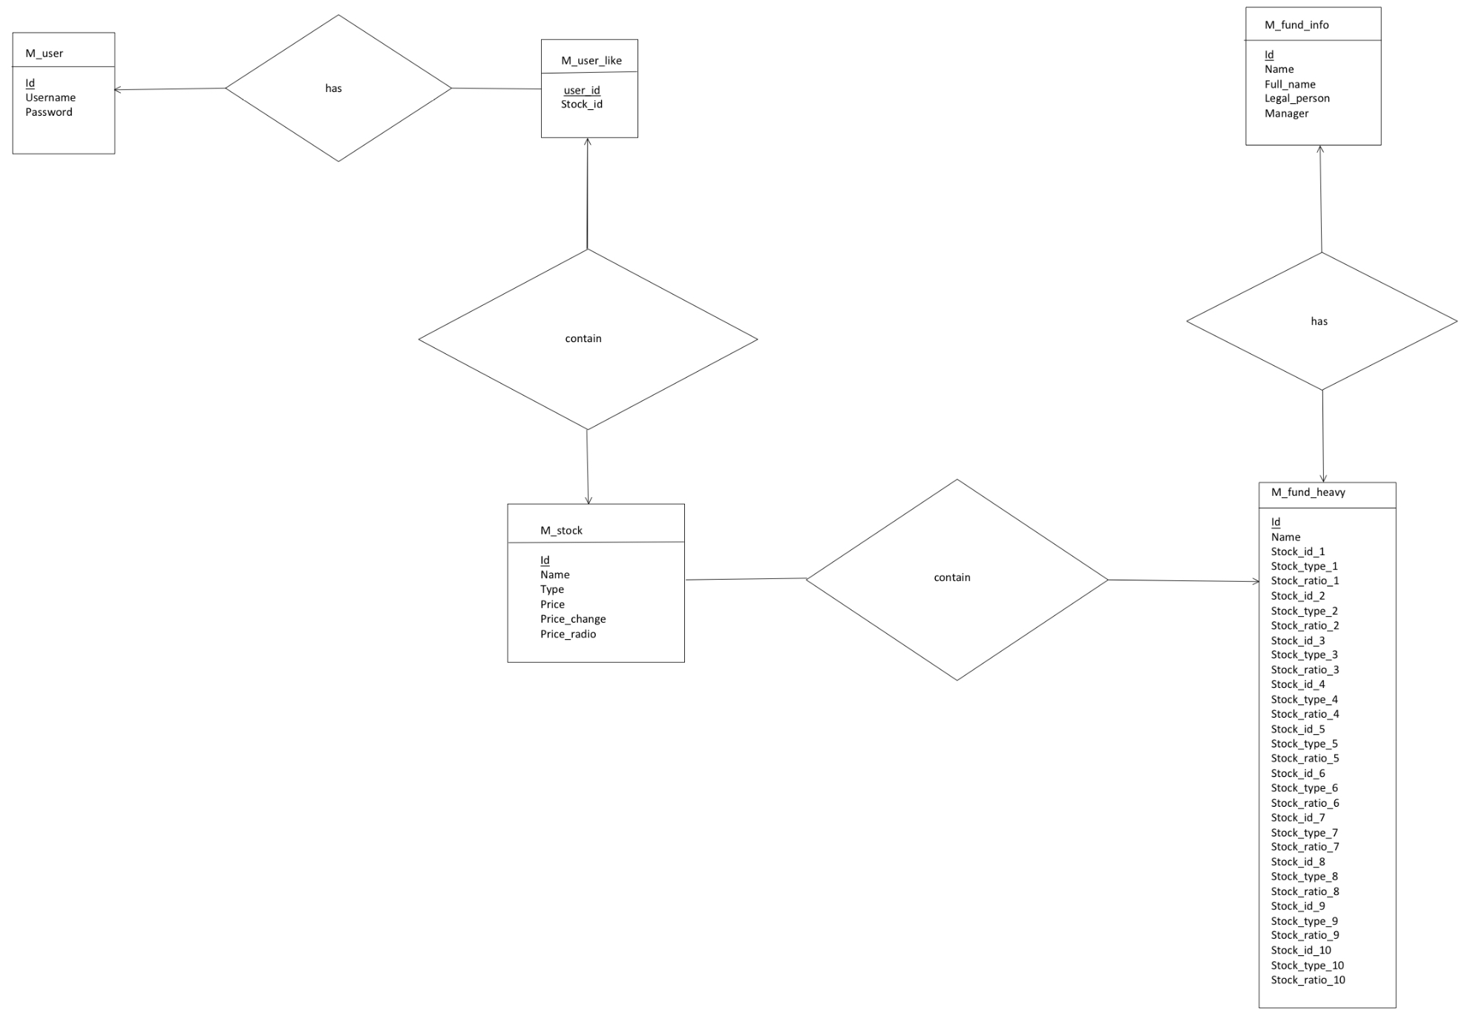

3、系统物理数据模型：数据库表

一共 三张核心表 用户表( m_user ) 股票表( m_stock ) 与 重仓股基金表 ( m_fund_heavy )
以及 两张可扩展表 无持仓基金信息表 ( m_fund_info ) 用户基金喜好表 ( m_user_like )
后续还或有 板块种类表( group_type ) 等等

用户表( m_user )：
代码：
use big;
CREATE TABLE m_user (
id int(11) NOT NULL AUTO_INCREMENT,
username varchar(20) DEFAULT NULL,
password varchar(20) DEFAULT NULL,
PRIMARY KEY (id),
UNIQUE KEY username (username)
)
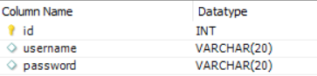

股票表( m_stock )：
代码：
use big;
CREATE TABLE m_stock (
id varchar(20) NOT NULL ,
name varchar(20) DEFAULT NULL,
type varchar(20) DEFAULT NULL,

price double,
price_change double,
PRIMARY KEY (id)
)
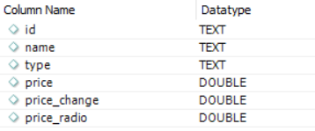

重仓股基金表 ( m_fund_heavy )
代码：
use big;
CREATE TABLE m_fund_heavy (
id varchar(20) NOT NULL ,
name varchar(20) DEFAULT NULL,

stock_id_1 varchar(20) DEFAULT NULL,
stock_type_1 varchar(20) DEFAULT NULL,
stock_ratio_1 double,
stock_id_2 varchar(20) DEFAULT NULL,
stock_ type _2 varchar(20) DEFAULT NULL,
stock_ratio_2 double,

stock_id_3 varchar(20) DEFAULT NULL,
stock_ type _3 varchar(20) DEFAULT NULL,
stock_ratio_3 double,
stock_id_4 varchar(20) DEFAULT NULL,
stock_ type _4 varchar(20) DEFAULT NULL,
stock_ratio_4 double,

stock_id_5 varchar(20) DEFAULT NULL,
stock_ type _5 varchar(20) DEFAULT NULL,
stock_ratio_5 double,
stock_id_6 varchar(20) DEFAULT NULL,
stock_ type _6 varchar(20) DEFAULT NULL,
stock_ratio_6 double,

stock_id_7 varchar(20) DEFAULT NULL,
stock_ type _7 varchar(20) DEFAULT NULL,
stock_ratio_7 double,
stock_id_8 varchar(20) DEFAULT NULL,
stock_ type _8 varchar(20) DEFAULT NULL,
stock_ratio_8 double,

stock_id_9 varchar(20) DEFAULT NULL,
stock_ type _9 varchar(20) DEFAULT NULL,
stock_ratio_9 double,
stock_id_10 varchar(20) DEFAULT NULL,
stock_ type _10 varchar(20) DEFAULT NULL,
stock_ratio_10 double,

PRIMARY KEY (id)
)
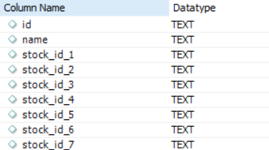
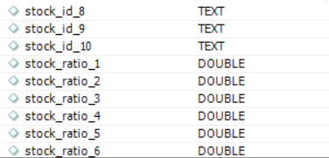
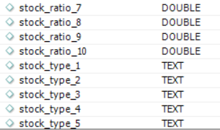
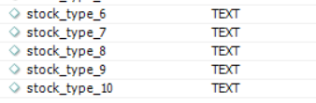

无持仓基金信息表 ( m_fund_info )：
代码：
use big;
CREATE TABLE m_fund_info (
id varchar(20) NOT NULL ,
name varchar(20) DEFAULT NULL,
full_name varchar(20) DEFAULT NULL,
legal_person varchar(20) DEFAULT NULL,
manager varchar(20) DEFAULT NULL,

PRIMARY KEY (id)

)
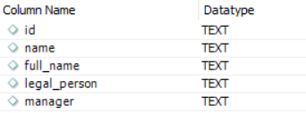

用户基金喜好表 ( m_user_like )
代码：
use big;
CREATE TABLE m_user_like (
user_id varchar(20) NOT NULL ,
fund_id varchar(20) DEFAULT NULL,
PRIMARY KEY (user_id)
)
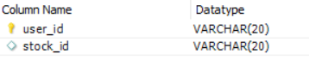

- 系统数据字典：

数据名称 | 数据业务需求描述 | 业务数据类型 | 所属表格 | 对应的字段 | 字段类型
用户ID | 登录程序时使用，并且区分不同使用者。 | 字符串 | t_user | id | Varchar
用户密码 | 用户登录时使用，防止陌生人盗用账号。 | 字符串 | t_user | password | Varchar
基金ID | 基金的数字名称，便于查询。 | 字符串 | m_fund_info/ m_fund_heavy | id | Varchar
基金名 | 基金的名称，便于查询。 | 字符串 | m_fund_info/ m_fund_heavy | name | Varchar
基金全称 | 基金的全部名称，便于查询。 | 字符串 | m_fund_info | full_name | Varchar
股票占比 | 在一个基金中，某只股票的占有量。 | 小数 | m_fund_heavy | stock_ratio | double
基金管理人 | 管理基金的公司。 | 字符串 | m_fund_info | legal_person | Varchar
基金经理 | 管理基金的主要负责人。 | 字符串 | m_fund_info | manager | Varchar
股票ID | 股票的数字名称，便于查询。 | 字符串 | m_stock | id | Varchar
股票名 | 股票的名称，便于查询。 | 字符串 | m_stock | name | Varchar
单股价格 | 单只股票的价格。 | 小数 | m_stock | price | double
大类行业 | 股票所属于的行业，可能有多个。 | 字符串 | m_stock | type | Varchar
重仓股股票名称 | 股票的名称，便于查询。 | 字符串 | m_fund_heavy | stock_name | Varchar
重仓股股票ID | 股票的数字名称，便于查询。 | 字符串 | m_fund_heavy | stock_id | Varchar

备注：前3列来自对此数据的业务需求，后3列来自于为了满足需求而进行的设计

